Seminário
SEMINÁRIO - 51064_3 - (TURMA 3)
Projecto de Intervenção na Área das Bibliotecas
2012-2013
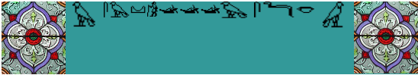
O ensino.... ele é abstracto, verbalista, descritivo e mnemónico, quando devia ser concreto, executante, explicativo e inteligente. - António Sérgio, Sobre Educação Primária e Infantil, p. 9
Docente: Carlos Castilho Pais
______________________________________________________________________________
Ilustrações dos tópicos 2 a 10 retiradas de http://www.zazzle.com/library+buttons
____________
Seja bem-vindo!
Entrou na sua turma (TURMA_3) virtual da unidade curricular Seminário da Licenciatura em Ciências da Informação e Documentação. Neste espaço encontra documentos que aqui permanecerão durante todo o semestre.
- Plano da Unidade Curricular - que apresenta a planificação semestral da aprendizagem, que deve ler e que pode consultar sempre que necessite;
Encontra ainda os seguintes Fóruns:
- Fórum de Apresentação (Professor e estudantes), para que os intervenientes no processo de aprendizagem se apresentem uns aos outros;
- Fórum Notícias, administrado pelo professor, aí serão colocados os anúncios relevantes; os estudantes recebem aviso por e-mail sempre que seja publicado novo anúncio;
- Fórum Geral (ajuda técnica), onde os estudantes solicitam ajuda e recebem feedback sobre aspectos técnicos ou de utilização deste espaço.
Para dar início à sua aprendizagem propriamente dita, dirija-se para o tópico que se encontra aberto actualmente.
Bom trabalho!
O docente,
Carlos Castilho Pais
____________________________________________
Notícias Fórum
Plano da Unidade Curricular Livro
Fórum de Apresentação
Fórum Geral (Ajuda Técnica)

